高一物理竞赛试卷
考试时间：3小时 满分：160分
1．（15分）如图1所示，一质量为M 、倾角为θ的光滑斜面，放置在光滑的水平面上，另一个质量为m的滑块从斜面顶端释放，试求斜面的加速度。
2．（15分）快艇系在湖边，湖岸是直线，系绳突然松脱，风吹着快艇以恒定速度Vo=2.5km／h沿与湖岸成15⁰角的方向飘去，一人能在岸上以V₁=4km／h行走或在水中以V₂=2km／h游泳．问：
(1)他能否赶上快艇；
(2)当快艇速度多大时，他总可以赶上快艇.
3.（15分）如图所示，放在水平面上的质量为m的物体，与水平面间的动摩擦因数为μ，物体在水平恒力F₁的作用下在水平面上做匀速直线运动。今若再对物体施加一个大小与F₁相等的力F₂。求：
（1）要使物体仍沿原方向做匀速直线运动，则力F₂必须满足什么条件？
（2）又若物体运动的位移为s，要使合外力对物体做的功最多，则F₂又需满足什么条件？
F₁

4．（15分）在倾角α＝30°的斜坡底端，一小石子以v₀的初速抛出，初速度方向与水平面的夹角用θ表示，如图3，则：
（1）若v₀＝10m/s，θ₀＝60°，求石子在斜坡上的落点离抛出点的距离；
v₀
θ
图3
（2）θ为多大时，石子沿斜坡方向的射程最大？
（3）θ为多大时，石子垂直落到斜坡上。

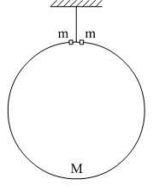
5．（15分）用细杆把质量为M的圆环固定起来，其顶部套有两个质量均为m的小环，它们之间无摩擦。现给两小环一个微小扰动，令两小环分别从左、右两边下滑（不计初速）。试讨论：m和M满足何关系时，大环有上升或下降的趋势。

6.（15分）如图4所示，A物的质量为2×10⁴kg，放在倾角为30º的斜面上，轮轴B的质量为1×10⁴kg，放置在水平面上，A、B用绕过滑轮C的细线相连接，绳CE处于水平位置。现在轮轴的边缘上绕一细绳，绳的一端D施加一水平力F，设滑轮C和绳的质量以及绳与滑轮间的摩擦不计。重物A与斜面间的动摩擦因数为0.7，轮轴B与水平面间的摩擦系数为0.5，图中R=2r。试求；欲使此系统保持平衡状态，力F的取值范围为多少？
图4
7. （15分）北京时间05年4月12日20时0分，我国在西昌卫星发射中心用“长征三号乙”捆绑式运载火箭，成功地将“亚太六号”通信卫星(其质量用m表示)送入太空。这颗“亚太六号”通信卫星在围绕地球的椭圆轨道上运行。离地球表面最近的点A(近地点)高度L₁=209km(209×10³m)、离地球表面最远的点B(远地点)高度L₂=49991km(49991×10³m)。已知地球质量M=6.0×10²⁴kg、引力常量G=$\frac{1}{\text{15}}$×10⁻⁹N·m²/kg²、地球半径R=6400km=6.4×10⁶m.
地球上空任一高度处h(h为到地球中心的距离)，卫星具有的引力势能表达式为-$\frac{\text{GMm}}{h}$
求：(1)此卫星在围绕地球的椭圆轨道上从近地点A运动到远地点B的时间约为几天(设π²=10.保留两位数字)

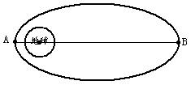(2)证明：V_{A}·(L₁+R)= V_{B}(L₂+R) 其中V_{A}和V_{B}分别是“亚太六号”通信卫星在近地点A和远地点B的速度；L₁+R和L₂+R分别是“亚太六号”通信卫星在近地点A和远地点B到地球球心的距离(提示：根据椭圆的对称性可知近地点A和远地点B所在轨道处的极小的弧形应是半径相等的圆弧的弧)
(3)试计算“亚太六号”通信卫星的发射速度V${}_{0}$的大小是多少km/s(保留两位数字)

8、（15分）一辆汽车沿水平公路以速度v无滑动地运动，如果车轮半径为R，试求车轮抛出的水滴上升的最大高度和抛出点的位置．

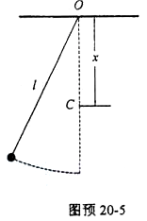
9、(20分)有一个摆长为l的摆（摆球可视为质点，摆线的质量不计），在过悬挂点的竖直线上距悬挂点O的距离为x处（x＜l）的C点有一固定的钉子，如图所示，当摆摆动时，摆线会受到钉子的阻挡．当l一定而x取不同值时，阻挡后摆球的运动情况将不同．现将摆拉到位于竖直线的左方（摆球的高度不超过O点），然后放手，令其自由摆动，如果摆线被钉子阻挡后，摆球恰巧能够击中钉子，试求x的最小值．

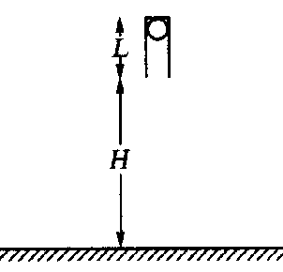
10、（20分）如图所示，竖直放置的质量为4 m，长为L的圆管顶端塞有一个质量为m的弹性圆球，球和管间的滑动摩擦力和最大静摩擦力大小均为4 mg．圆管从下端离地面距离为H处自由落下，落地后向上弹起的速度与落地时速度大小相等．求：
(1)圆管弹起后圆球不致滑落，L应满足什么条件．
(2)圆管上升的最大高度是多少?
(3)圆管第二次弹起后圆球不致滑落，L又应满足什么条件?

高一物理竞赛试题答卷
考试时间：3小时 满分：160分 班级： 姓名：
1．（15分）

2．（15分）
F₁

3．（15分）

4．（15分）
v₀
θ
图3

5．（15分）

6．（15分）

图4

7．（15分）

8．（15分）

9．（20分）

10．（20分）

参考答案.
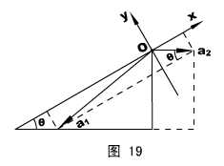
1．解说：本题涉及两个物体，它们的加速度关系复杂，但在垂直斜面方向上，大小是相等的。对两者列隔离方程时，务必在这个方向上进行突破。
（学生活动）定型判断斜面的运动情况、滑块的运动情况。
位移矢量示意图如图19所示。根据运动学规律，加速度矢量a₁和a₂也具有这样的关系。
（学生活动）这两个加速度矢量有什么关系？
沿斜面方向、垂直斜面方向建x 、y坐标，可得：
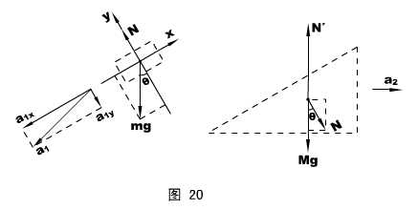
a_{1y} = a_{2y} ①
且：a_{1y} = a₂sinθ ②
隔离滑块和斜面，受力图如图20所示。
对滑块，列y方向隔离方程，有：
mgcosθ- N = ma_{1y} ③
对斜面，仍沿合加速度a₂方向列方程，有：
Nsinθ= Ma₂ ④
解①②③④式即可得a₂ 。
答案：a₂ = $\frac{m\text{sin}θ\text{cos}θ}{M+m{\text{sin}}^{2}θ}g$ 。
（学生活动）思考：如何求a₁的值？
解：a_{1y}已可以通过解上面的方程组求出；a_{1x}只要看滑块的受力图，列x方向的隔离方程即可，显然有mgsinθ= ma_{1x} ，得:a_{1x} = gsinθ 。最后据a₁ = $\sqrt{a_{1x}^{2}+a_{1y}^{2}}$求a₁ 。
答：a₁ = $\frac{g\text{sin}θ}{M+m{\text{sin}}^{2}θ}\sqrt{M^{2}+m(m+2M){\text{sin}}^{2}θ}$ 。
2.
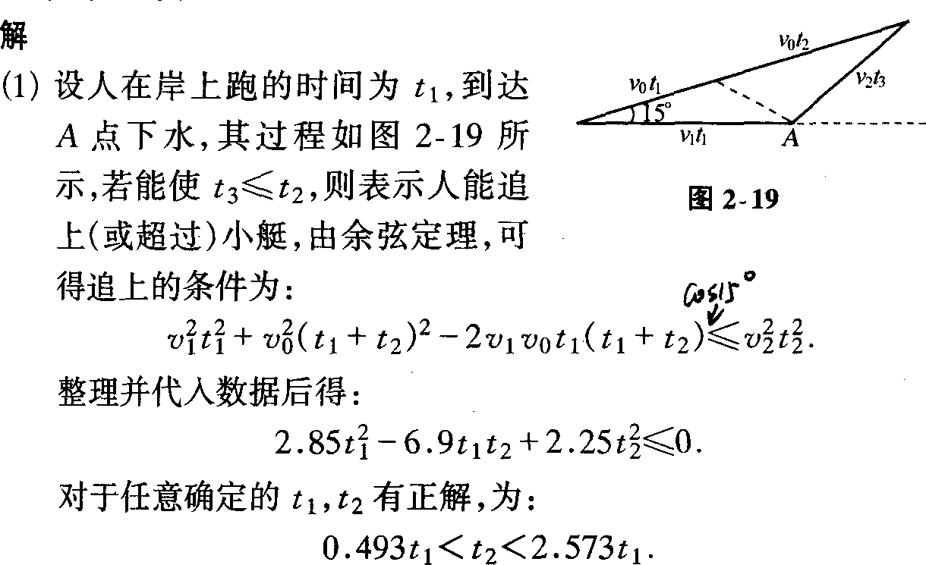

3．解：要使物体在受到F2的作用后，仍能维持原速度方向做直线运动，所加力F2必与原速度方向在同一竖直平面内（否则物体将偏离原运动方向而运动），即F2应与F1在同一竖直平面内。加上力F2后，物体的受力如图所示，设F2与F1之间的夹角为θ，以F表示F1和F2的大小。由于竖直方向受力平衡，则有：
F₁
v
F₁
v
θ
F₂
mg
f
N
$F_{2}\text{sin}θ+N=\text{mg}$ ……① 2分
依题意知，未加力F2时有：$F_{1}=μ\text{mg}$ ……② 2分
则物体此时所受的合力为：$F_{合}=F_{1}+F_{2}\text{cos}θ−f$ ……③ 2分
由F1=F2=F联立①②③解得：$F_{合}=F\text{cos}θ+μF\text{sin}θ$ ……④ 3分
由数学知识可知：$F_{合}=\sqrt{1+μ^{2}}F\text{sin}\left(θ+ϕ\right)$（其中$ϕ=\text{arctan}\frac{1}{μ}$） ……⑤ 3分
（1）要使物体继续做匀速直线运动，则应有F合=0，结合本题情况，θ可在0°~360°范围内取值，故由⑤式可以得到满足F合=0的θ有两个值θ1和θ2，即
$\begin{aligned}θ_{1}+ϕ=\text{180}° \\ θ_{2}+ϕ=\text{360}°\end{aligned}$ $\begin{aligned}θ_{1}=\text{180}°−ϕ \\ θ_{2}=\text{360}°−ϕ\end{aligned}$……⑥ 3分
φ
θ₁
F₁
F₂
φ
θ₂
F₁
F₂
θ1和θ2的方位关系如右图所示。
（2）对于一定的s，要合外力对物体所做的功最多，由于合外力与s在同一直线上，故可见只需合外力的值尽可能大即可。由⑤式可知，能使F合得到最大值的θ可以有两个值θ3和θ4，
φ
θ₃
F₁
F₂
φ
θ₄
F₁
F₂
$\begin{aligned}θ_{3}+ϕ=\text{90}° \\ θ_{4}+ϕ=\text{270}°\end{aligned}$ $\begin{aligned}θ_{3}=\text{90}°−ϕ \\ θ_{4}=\text{270}°−ϕ\end{aligned}$……⑦ 3分
θ3和θ4的方位关系如右图所示，取θ3时，合外力对物体做正功，功值最大；取θ4时，合外力对物体做负功，功值也为最大。

4.解：（1）设石子在斜坡上的落点离抛出点的距离为s，则
在水平方向上 [2分]
在竖直方向上 [2分]
解得 [2分]
（2） [2分]
当时，射程最大
（3）设石子垂直落到斜坡上的速度为vt，则有速度关系式
水平方向上 [2分]
竖直方向上 [2分]
得 [2分]
由第（1）问中的位移关系式可得
解得 [4分]
5．解、如图，设小环滑到方位角θ时的瞬时速度为v 。
隔离右环，$\left\{\begin{matrix}\text{动力学关系：}\text{mg}\text{cos}θ+N=m\frac{v^{2}}{R} \\ \text{能量关系：}\frac{1}{2}{\text{mv}}^{2}=\text{mgR}(1−\text{cos}θ)\end{matrix}\right.$ 4分
解得：N = mg（2－3cosθ） ① …… 2分
要大环有上升的趋势，须满足 2Ncosθ ≥ Mg ② …… 2分
解①②得大环上升的条件 $\frac{m}{M}$≥$\frac{1}{−6{\text{cos}}^{2}θ+4\text{cos}θ}$ ……2分
讨论：$\left\{\begin{matrix}\text{cos}θ=\frac{1}{3}\text{时，右边有极小值}\frac{3}{2}\text{，对}m\text{的要求低} \\ \text{cos}θ≠\frac{1}{3}\text{时，右边大于}\frac{3}{2}\text{，对}m\text{的要求高}\end{matrix}\right.$
再讨论：将①②联立后得不等式 6mcos²θ － 4mcosθ + M ≤ 0 ，其解为——
$\frac{2m−\sqrt{4m^{2}−6\text{mM}}}{6m}$ ≤ cosθ ≤ $\frac{2m+\sqrt{4m^{2}−6\text{mM}}}{6m}$ ③ ……2分
当m ＜$\frac{3}{2}$M时，大环只有下降趋势；当m = $\frac{3}{2}$M时，大环在唯一位置（θ = arccos$\frac{1}{3}$）有上升趋势，其它位置均只有下降趋势；当m ＞$\frac{3}{2}$M时，大环在一个范围内（这范围由③决定）有上升趋势，其它位置则有下降趋势。 ……3分

6.解：本题考查一般物体的平衡条件：同时满足力的平衡条件和力矩平衡条件。
（1）物A放在斜面上，摩擦角
故当沿斜面方向的绳的拉力T=0时A也能静止在斜面上，即作用在轮轴边缘D处的水平力最小值为
（2）当水平力F由零逐渐增大时，A有沿斜面上滑趋势，考虑当A受到最大静摩擦力时，由摩擦定律和力的平衡条件（受力如图5）有：
图5
所以
这时假设轮轴能平衡，以H为转轴由力矩平衡条件有
而 R=2r
所以
B受的静摩擦力
而
故轮轴B不能保持平衡，由此可见，欲使系统处于平衡状态，A不可能达到极限平衡状态。由（3）式有：
(4)
又 (5)
所以 ,
而
所以A能平衡。
综上所述，F的取值范围是
7．解：(1)万有引力提供向心力
$\frac{\text{GMm}}{r^{2}}$=mω²r=m($\frac{2π}{T}$)²r (1分)
整理得$\frac{r^{3}}{t^{2}}$==$\frac{\text{GM}}{4π^{2}}$ (1分)
由开普勒定律及上面推证知任一椭圆中上式同样适用：k=$\frac{r^{3}}{t^{2}}$== $\frac{\text{GM}}{4π^{2}}$ (1分)

由图知半长轴r=(209+2×6400+49991)/2 km (1分)
=31500km(或315×10⁵m) (1分)

T=$\sqrt{\frac{4π^{2}r^{3}}{\text{GM}}}$ (1分)
=$\sqrt{\frac{4×\text{10}×{\text{315}}^{3}×{\text{10}}^{\text{15}}}{\frac{1}{\text{15}}×{\text{10}}^{−9}×6\text{.}0×{\text{10}}^{\text{24}}}}$s=0.64天 (1分)
从近地点A运行到远地点B的时间t=T/2=0.32天 (1分)
(2)设近地点A和远地点B所在轨道处的极小圆弧的半径为ρ
依题意和万有引力提供向心力得：
f_{A}=$\frac{\text{GMm}}{(L_{1}+R)^{2}}$=m$\frac{V_{A}^{2}}{ρ}$………………………………………………(1分)

f_{B}=$\frac{\text{GMm}}{(L_{2}+R)^{2}}$=m$\frac{V_{B}^{2}}{ρ}$……………………………………………(1分)
联立解得V_{A}·(L₁+R)=V_{B}(L₂+R)………………………………………………. ..(1分)
(3)由机械能守恒及上面的证明得：
$\frac{1}{2}$mV${}_{A}^{2}$--$\frac{\text{GMm}}{L_{1}+R}$=$\frac{1}{2}$mV${}_{B}^{2}$--$\frac{\text{GMm}}{L_{2}+R}$……………………………….(1分)
$\frac{1}{2}$mV${}_{A}^{2}$--$\frac{\text{GMm}}{L_{1}+R}$=$\frac{1}{2}$mV${}_{0}^{2}$--$\frac{\text{GMm}}{R}$…………………………………..(1分)
V_{A}·(L₁+R)= V_{B}(L₂+R)
联立解得V${}_{0}$=$\sqrt{\frac{2\text{GM}(L_{1}+L_{2}+R)}{(L_{1}+L_{2}+2R)R}}$…………………………..(2分)
代入数据得V₀=10.6km/s………………………………………(2分)
8．
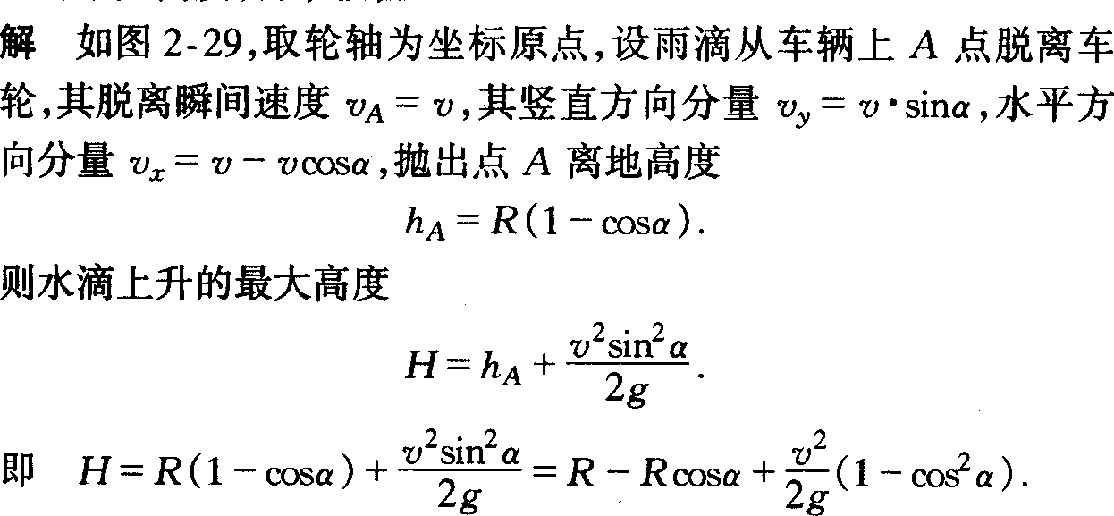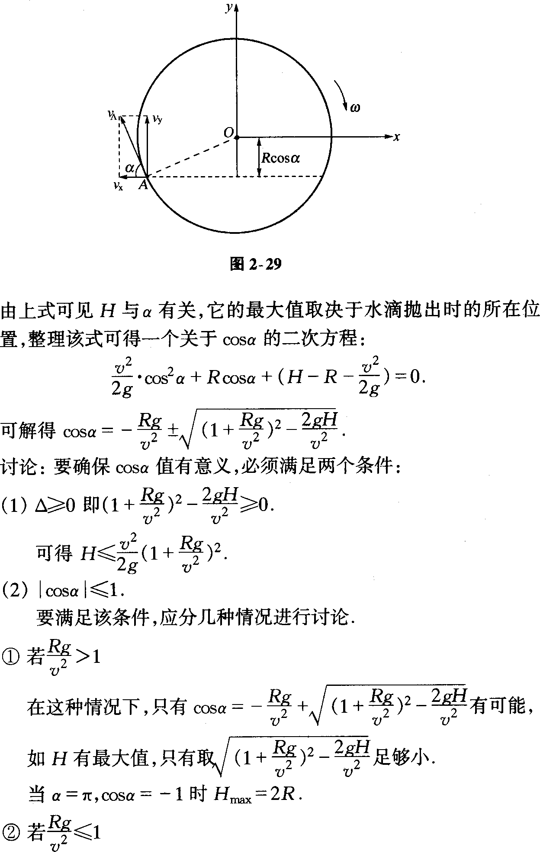
9、参考解答
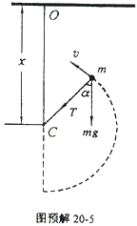
摆线受阻后在一段时间内摆球作圆周运动，若摆球的质量为，则摆球受重力和摆线拉力的作用，设在这段时间内任一时刻的速度为，如图预解20-5所示。用表示此时摆线与重力方向之间的夹角，则有方程式
（1）
运动过程中机械能守恒，令表示摆线在起始位置时与竖直方向的夹角，取点为势能零点，则有关系
（2）
摆受阻后，如果后来摆球能击中钉子，则必定在某位置时摆线开始松弛，此时＝0，此后摆球仅在重力作用下作斜抛运动。设在该位置时摆球速度，摆线与竖直线的夹角，由式（1）得
， （3）
代入（2）式，求出
（4）
要求作斜抛运动的摆球击中点，则应满足下列关系式：
， （5）
（6）
利用式（5）和式（6）消去，得到
（7）
由式（3）、（7）得到
（8）
代入式（4），求出
（9）
越大，越小，越小，最大值为，由此可求得的最小值：
，
所以
（10）
评分标准：本题20分。式（1）1分，式（2）3分，式（3）2分，式（5）、（6）各3分，式（8）3分，式（9）1分，式（10）4分。
10.
